

07.10.2015

plkst.14.00-16.00

*KRĀSLAVAS NOVADA*

*CENTRĀLAJĀ BIBLIOTĒKĀ*

„Meklē ES kultūras dārgumus bibliotēkā”

- erudīcijas konkurss

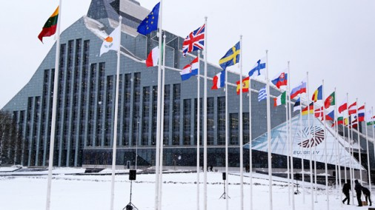

**Pasākuma ilgums: 2 stundas**